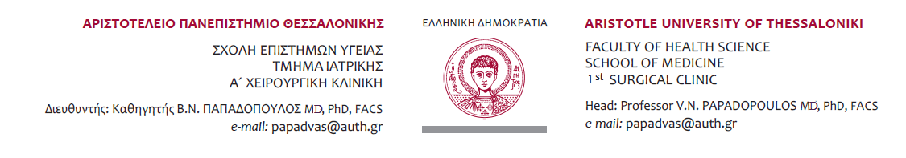
Πληροφορίες :231332 3684
Θεσσαλονίκη 13.09.2021

ΑΝΑΚΟΙΝΩΣΗ ΕΝΑΡΞΗΣ ΕΠΙΛΕΓΟΜΕΝΟ
«ΑΓΓΕΙΟΧΕΙΡΟΥΡΓΙΚΗ»

Ενημερώνουμε τους κ.κ. κ.κ.φοιτήτριες/ες του Θ΄εξαμήνου που επιθυμούν να παρακολουθήσουν το επιλεγόμενο μάθημα «ΑΓΓΕΙΟΧΕΙΡΟΥΡΓΙΚΗ», να προσέλθουν την Τρίτη 5 Οκτωβρίου και ώρα 14:00μ.μ. στο αμφιθέατρο του νοσοκομείου Παπαγεωργίου για την παρακολούθηση του μαθήματος. Τα μαθήματα θα γίνονται δια ζώσης μέχρι το τέλος του εξαμήνου όπου και θα ακολουθήσει εξεταστική.
Υπεύθυνος του επιλεγόμενου μαθήματος είναι ο Καθηγητής Αγγειοχειρουργικής Ν.Σαρατζής (nicos_saratzis@yahoo.gr).
H εγγραφή στο επιλεγόμενο μάθημα θα γίνει από τη 1-4 Οκτωβρίου ηλεκτρονικά μέσω της πλατφόρμας του elearning, με τον κωδικό του μαθήματος IAO240.
Η είσοδος των φοιτητριών/ων στο αμφιθέατρο καθώς και ο έλεγχος των πιστοποιητικών εμβολιασμού τους θα γίνει από την πλαϊνή πόρτα της κεντρικής εισόδου (όπισθεν σιντριβανιού)του νοσοκομείου Παπαγεωργίου, όπου οδηγεί κατευθείαν στο χώρο του αμφιθεάτρου. Παρακαλούνται οι κ.κ. φοιτήτριες /ες να έχουν οπωσδήποτε το πιστοποιητικό εμβολιασμού μαζί τους.
Επίσης, ενημερώνουμε τις/τους φοιτήτριες/ες ότι σύμφωνα με τις νέες διατάξεις (ΦΕΚ 166^{Α}10-9-2021 περί υποχρεωτικότητας εμβολιασμού άρθρο 36, παράγραφοι 1 και 2) δεν θα επιτραπεί η είσοδος σε κανέναν ανεμβολίαστο φοιτητή.

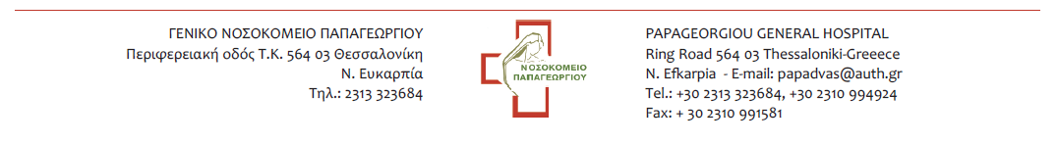
Από τη γραμματεία της κλινικής

